银川市金凤区第一小学
工作简报
2026年（第57期）
金凤区第一小学 2026年6月1日
高举队旗跟党走 做新时代好少年
——金凤区第一小学隆重举行自治2026年少先队示范性入队仪式
六月鎏金，童心向党；队旗猎猎，薪火相传。为深入贯彻习近平总书记关于少年儿童和少先队工作的重要论述，传承红色基因，厚植家国情怀，6月1日上午，银川市金凤区第一小学隆重举行“高举队旗跟党走 做新时代好少年”主题活动暨自治区2026年少先队示范性入队仪式，151名一年级新队员光荣加入中国少年先锋队，在庄严仪式中开启人生成长新征程。
自治区、银川市、金凤区各级团委、教育工委、少工委及宁夏福建总商会相关领导莅临现场，与全校师生共同见证这一神圣时刻。
仪式在嘹亮的《中国少年先锋队队歌》中拉开帷幕。出旗曲奏响，旗手迈着整齐步伐执旗前行，全体少先队员肃立敬礼，眼神坚定、神情庄重。大队委宣读组建一年级少先队组织的决定与新队员名单，老队员郑重为新队员佩戴红领巾，鲜红的领巾系满理想，承载着传承与希望。
在大队辅导员带领下，新队员高举右拳庄严宣誓，铿锵誓言回荡全场，彰显新时代少年听党话、跟党走的坚定决心。随后，学校为新建中队授旗、为新聘辅导员颁发聘书，校长王芳寄语新队员，勉励大家牢记使命、勤学善思、砥砺品格，努力成长为担当民族复兴大任的时代新人。呼号环节，“时刻准备着”的呐喊掷地有声，展现少先队员昂扬向上的精神风貌。
仪式现场同步开展“六一”慰问活动。值此闽宁协作30周年之际，宁夏福建总商会通过宁夏青少年发展基金会，向少年儿童捐赠总价值18万元的“成长助力包”，以山海深情护航少年成长，用爱心善举传递社会温暖。与会领导为受助学生代表发放爱心礼包，鼓励孩子们将关爱化为动力，立志成才、回报社会。
文艺展演环节精彩纷呈，舞蹈《英姿少年 善舞同行》尽显少年朝气，石榴籽宣讲团《这里是宁夏》诉说家乡热爱，《母亲是中华》以灵动舞姿抒发家国情怀，充分展现金凤一小学子德智体美劳全面发展的良好风采。
此次示范性入队仪式，不仅增强了少先队员的光荣感与归属感，更厚植了爱党、爱国、爱家乡的赤子情怀。未来，金凤区第一小学将持续深耕少先队工作，以红色教育为引领，引导全体少先队员牢记誓言、不负韶华，以实际行动践行“请党放心，强国有我”的铮铮誓言，在队旗指引下向阳生长、逐梦前行。

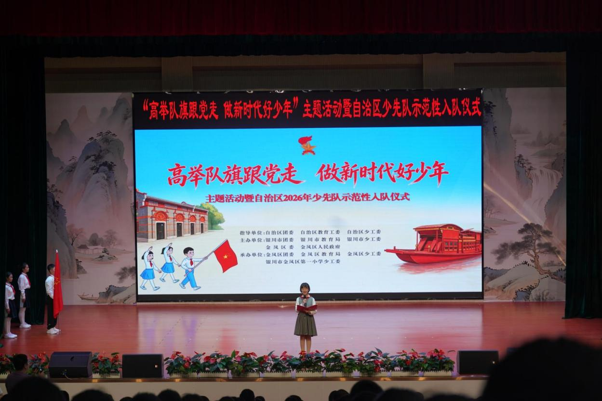

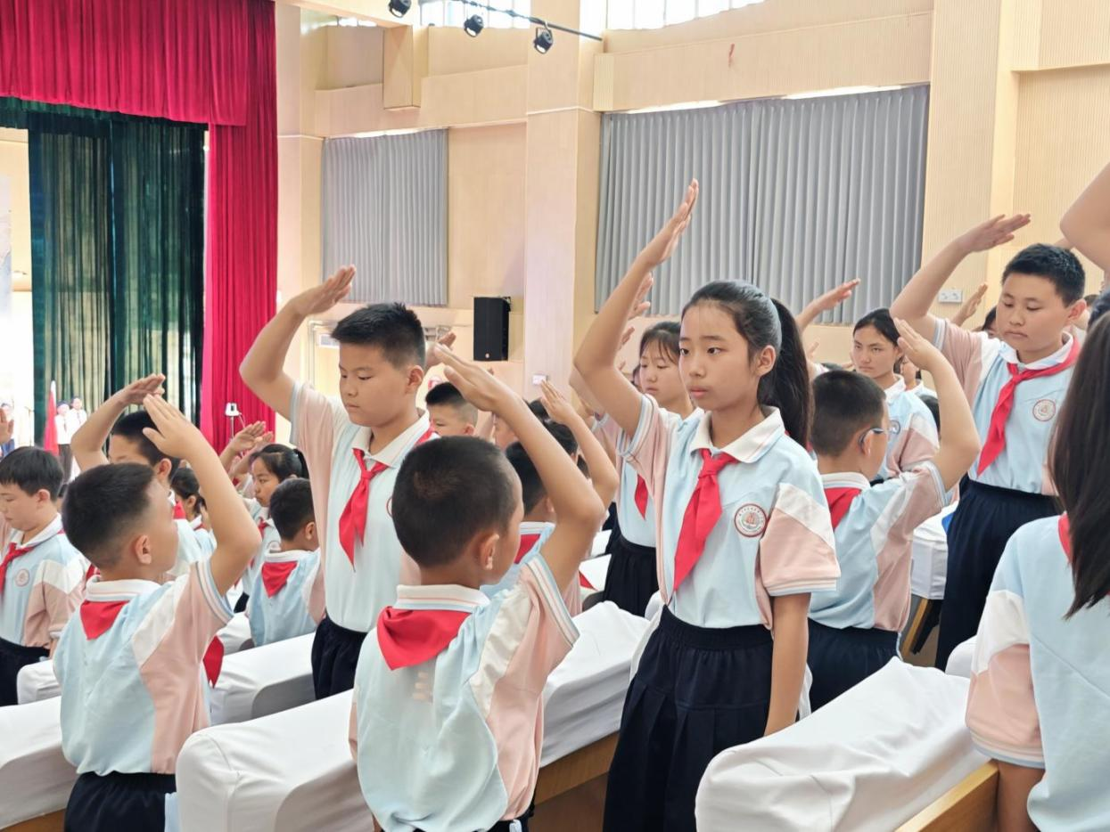

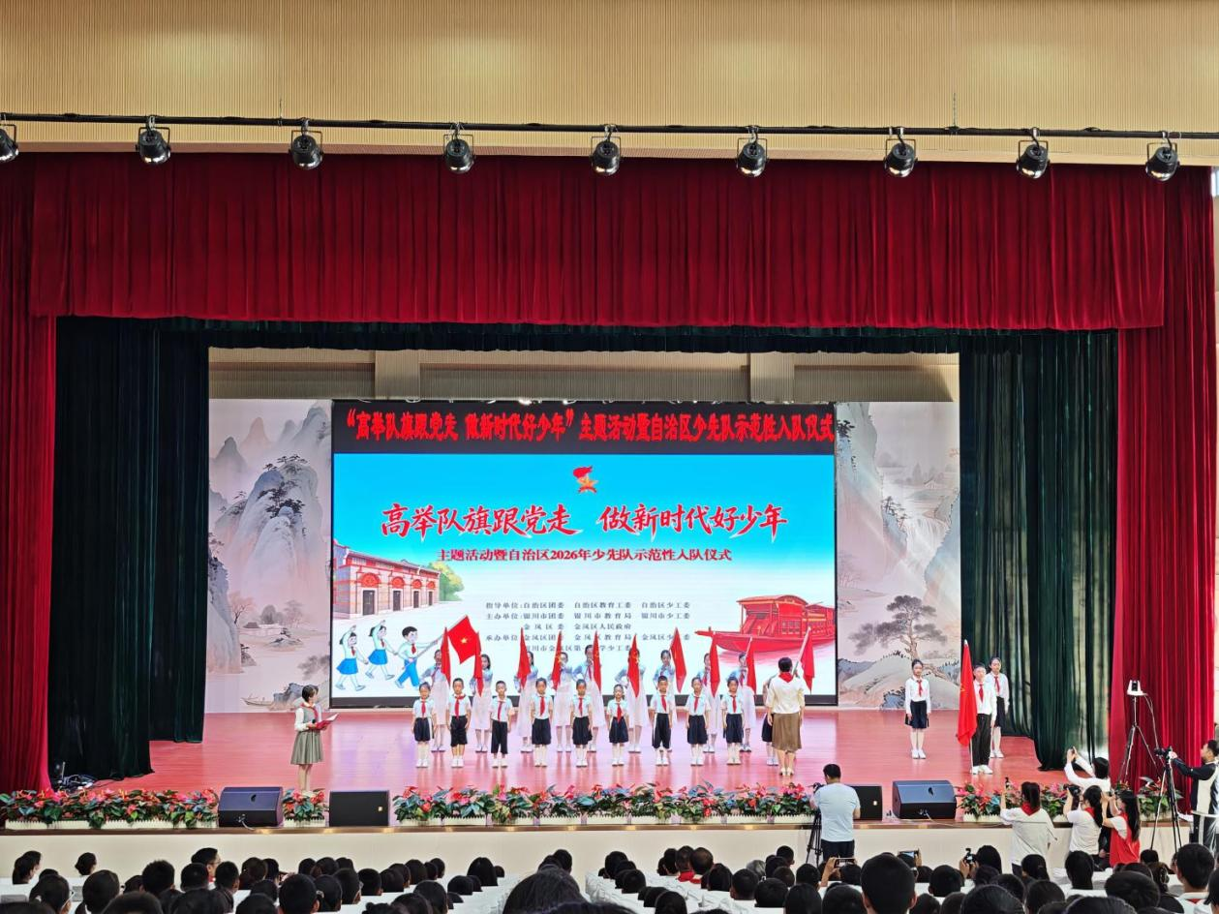

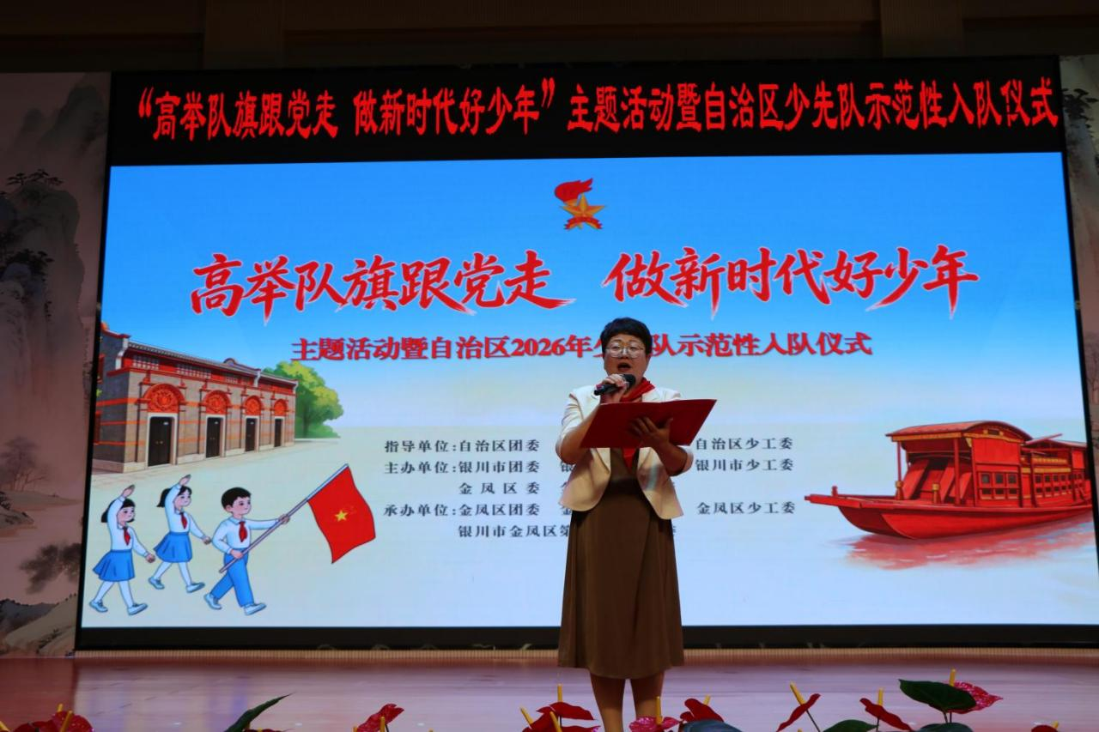

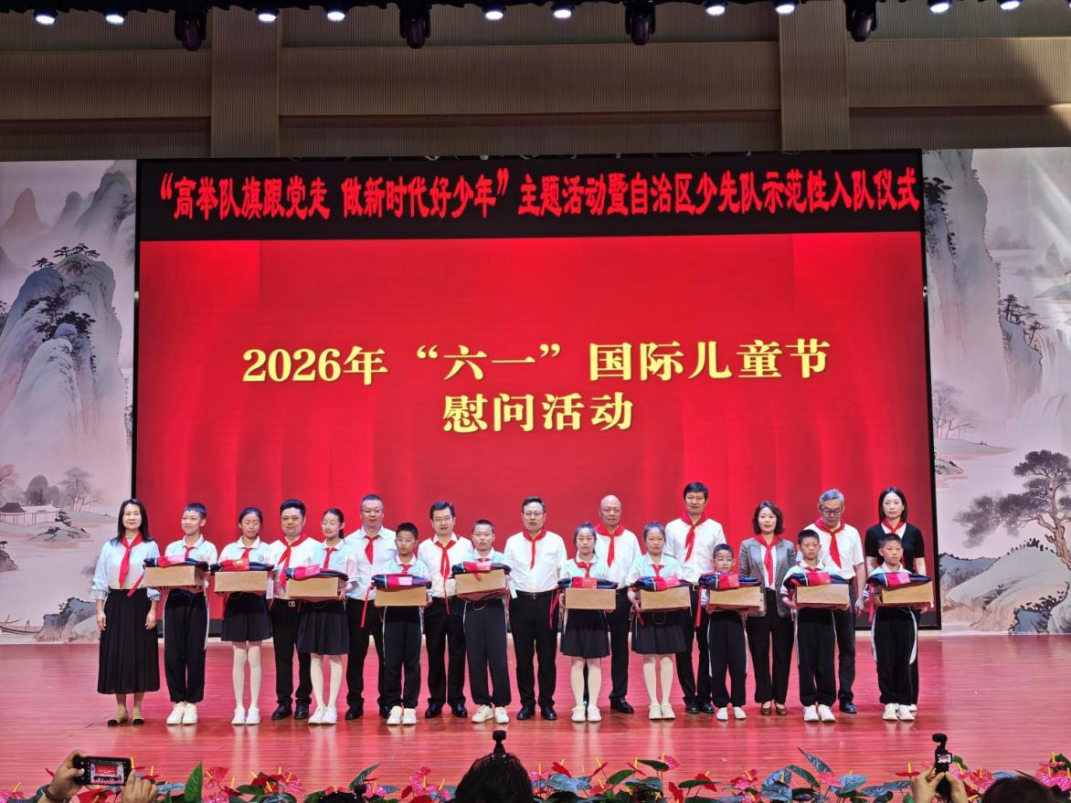

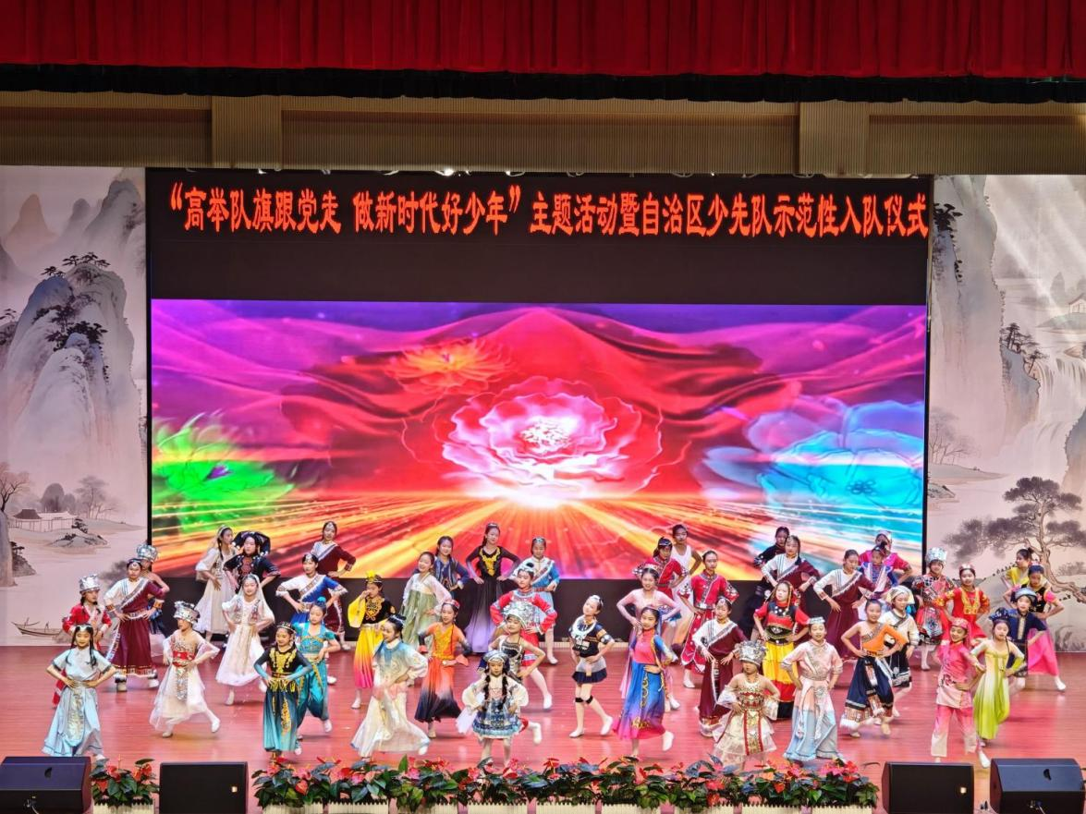

签发：王芳 审核：王嘉 供稿：凤帅
抄送：金凤区教育局

